І этап Синектическая часть урока 10 мин
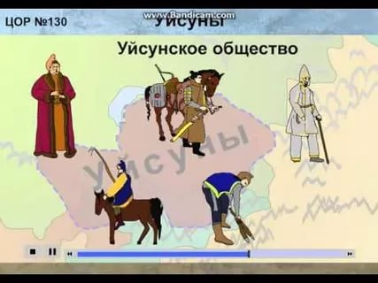
Блиц опрос:
Название «уйсун» встречается в китайских
источниках, начиная:А) со II в. до н.э
2. Уйсуни расселялись Б) Жетысу
3. Столицей государства уйсунов являлся город:
В) Чигучен
4. Правитель уйсунов носил титул: А)гуньмо
5. Государство уйсунов делилось на: А) 3 части
6. Вожди уйсунов носили титул: В) бек
7. Родовой знак у уйсунов: А) тамга
8. Как можно определить имущественное
неравенство у уйсуновА) по погребениям
9. Главная тема каргалинской диадемы: А) картина мира
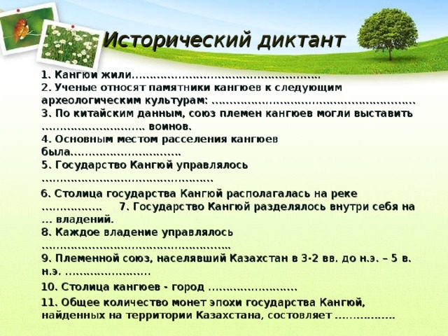

3 – 2 веке до н.э – 5 век н.э.

кауншинской, отрар-каратауской, жетыасарской.

до 120 тысяч

долины реки Сырдарьи и предгорья Каратау

великий хан. Его помощников называли - визирь.

Сырдария
5
Малыми ханами

Кангюи
Битянь

1300

Критерий качество знаний и умений | ІІ этап (часть урока, ориентированная на результат  І - уровень (5 балл - оценка«3») 5 мин
По теоретичсеой части: «знание» (оценка знаний): | Определите археологическую находку по картинке  Как называется данная археологическая находка К культуре какого древнего племени относится? Описание археологической находки  Каргалинская диадема Уйсунам Картина мира Диадема состоит из золотой пластинки длиной 35 см и шириной 4,7 см, которая украшена изображениями зверей, птиц и людей в окружении сложного растительного орнамента.  Открытый тест:  Битянь- столица Кангюев  Кок-Мардан-городище, которое было центром городской культуры кангюев.
Критерий качество знаний и умений  Понима ние | ІІ – уровень (5 балл+3 балл = 8 балл, оценка «4») 10  по 0,5 баллов  1. Выполните соответствие:  1.Гуньмо А. памятник ювелирного искусства уйсунов  2.Каргалинская диадема Б. титул правителя кангюев  3.Зернь В. Памятники кангюев-скотоводов  4.Жетыасарская культура Г. Мелкие напаянные шарики. которыми украшались золотые ювелирные изделия  5.Великий хан Д. Столица уйсунов  6. Чигучен Е. титул правителя уйсунов  1__Е__2__А__3_Г_4__В__5__Б__6_Д_
Критерий качество знаний и умений  Применение  Это оценка решать проблем ные ситуации из жизни | ІІІ – уровень эвристики: (5 балл + 3 балл +2 балл = 10 б 8 мин  по 0,5 баллов  Заполните таблицу  Металообработка, изделия из металла Ткачество, изготовление из шерстаи Ювелирное искусство  Уйсуни Печати из меди Серпы кинжалы ножи и мечи Одежда из шерсти овец Богатые носили шелк Блишки из золото печати из золота Изготовливали бусы серьги броши и прочие атрибуты одежды использовали бирюзу гранат сердолик  Кангюй Севенирные украшения Мотыги копья мечи и луки чеканили монеты Хлопчатобумажную одежду носили шелк порчу вышивки на одежде носят мех Производят золото
Подведение итога. Оценки. Процентное соотношение. 2 мин
Домашнее задание: составляют 10 тестовых заданий
Составление синквейнов (пятистишие)
1 строчка – 1 существительное; Кангюи. 2 строчка – 2 прилагательных; Храбрый, гордый. 3 строчка – 3 глагола; Жил, развивался, процветал. 4 строчка - предложение; Кангюи наши предки! 5 строчка - 1 слово – вывод. Кочевник.

